
Název školy | ZÁKLADNÍ ŠKOLA, JIČÍN, HUSOVA 170
Číslo projektu | CZ.1.07/1.4.00/21.2862
Číslo a název klíčové aktivity | 3.2 Inovace a zkvalitnění výuky prostřednictvím ICT

Název DUM: | VY_32_INOVACE_XII_3_16_VYLUČOVACÍ SOUSTAVA
Šablona číslo: | XII |  | Sada číslo: | 3 | Pořadové číslo DUM: | 16
Autor: |  | Mgr. Kateřina Zikmundová
Anotace: |  | Prověření znalostí z vylučovací soustavy člověka
Očekávaný výstup: |  | Žák prokáže znalost odborných pojmů, dokáže je přiřadit k jednotlivým částem nákresu, zná význam ledvin pro zdravý život, vysvětlí způsoby vylučování látek z těla.
Druh učebního materiálu: |  | pracovní list
Typická věková skupina: |  | 8. ročník, 13 – 14 let
Klíčová slova: |  | ledviny, močovody, močový měchýř, močová trubice, vylučování, primární moč, sekundární moč, umělá ledvina, transplantace ledvin, ledvinová kůra a dřeň, ledvinová pánvička
Pomůcky a materiál: |  | interaktivní tabule, pracovní list, psací potřeby
Potřebný čas pro výuku DUM: |  | 30 min
Metodické zhodnocení a popis práce s digitálním učebním materiálem:
Žák pracuje samostatně, podle uvedeného nákresu správně pojmenuje části vylučovací soustavy, odborné názvy zapíše na řádek k číslu a tím prokáže znalost pojmu i jeho umístění, doplní chybějící pojmy do textu, vyřeší přesmyčky a vzniklé výrazy vysvětlí.
Varianta s nabídkou odpovědí je vhodná k procvičování nebo k prověření znalostí u žáků se sníženým nadáním nebo žáků s individuálním studijním programem. Varianta bez nabídky je použitelná k prověření znalostí formou testu.
Učební materiál byl ověřen na interaktivní tabuli.
Zdroje: Autorem materiálu a všech jeho částí, není-li uvedeno jinak, je Mgr. Kateřina Zikmundová.
ČERNÍK, Vladimír. Biologie člověka. Praha: Nakl. SPN, 2003.

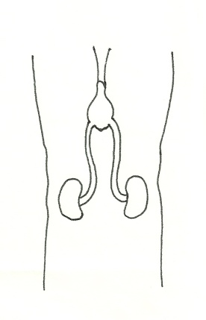
Soustava vylučovací - procvičování
1. Přiřaď pojmy: močový měchýř, ledviny, močovody, močová trubice
1.
2.
3.
4.
2
3
4
1
2. Rozděl orgány do skupin:
párové nepárové
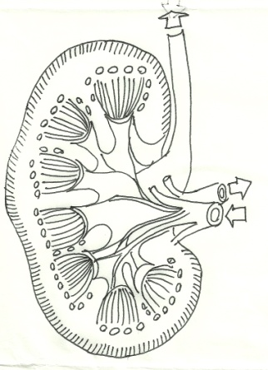
3. Popiš stavbu ledviny
6
1
1.
2.
3.
4.
5.
6.
7.
5
4
3
7
2
nabídka:
ledvinová žíla, ledvinová tepna, ledvinová dřeň, ledvinová kůra, ledvinová pánvička, močovod, vazivové pouzdro
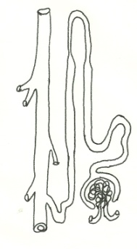
4. Popiš mikroskopickou stavbu ledviny
1.
2.
3.
4.
5.
1
3
4
5
2
nabídka:
ledvinové tělísko, přívodná tepénka, klubíčko vlásečnic, odvodná tepénka, ledvinové kanálky

5. Doplň do textu chybějící slova:
Ledviny jsou orgán umístěný v zadní části dutiny po stranách páteře. Funkcí ledvin je odstraňování látek z krve. Tekutina, která zde vzniká, se nazývá . Nejprve se tvoří moč
a potom . Množství vytvořené za je přibližně 1 – 1, 5 l moči. Moč se shromažďuje v . Jeho objem je 250 - 750 mililitru. Močová trubice je u mužů , měří přibližně . Močová trubice je u žen , měří přibližně . Nemocní lidé mohou být léčeni ledvinou nebo ledvin.
nabídka:
transplantací, párový, delší, umělou, kratší, břišní, močový měchýř, 20 cm, bederní, den, odpadních, sekundární, 3, 5cm, moč, primární

6. Vylučování látek z těla, přiřaď správně uvedené pojmy
stolice dýchací soustava tlusté střevo
pot vylučovací soustava kůže
moč trávicí soustava ledviny
oxid uhličitý kožní soustava plíce

7. Vyřeš a doplň, co pojem znamená:
FRONNE
VOČODYMO
MOVÁČO BITRUCE
NÝPIT ŽIMRE

Soustava vylučovací - test
1. Pojmenuj části:
1.
2.
3.
4.
3
4
2
1
2. Rozděl orgány do skupin:
párové nepárové
3. Popiš stavbu ledviny
6
1
1.
2.
3.
4.
5.
6.
7.
5
4
3
7
2
4. Popiš mikroskopickou stavbu ledviny
1.
2.
3.
4.
5.
1
3
4
5
2

5. Doplň do textu chybějící slova:
Ledviny jsou orgán umístěný v zadní části dutiny po stranách páteře. Funkcí ledvin je odstraňování látek z krve. Tekutina, která zde vzniká, se nazývá . Nejprve se tvoří moč
a potom . Množství vytvořené za je přibližně 1 - 1, 5 l moči. Moč se shromažďuje v . Jeho objem je 250 - 750 mililitru. Močová trubice je u mužů , měří přibližně . Močová trubice je u žen , měří přibližně . Nemocní lidé mohou být léčeni ledvinou nebo ledvin.

6. Vylučování látek z těla, přiřaď správně uvedené pojmy
stolice dýchací soustava tlusté střevo
pot vylučovací soustava kůže
moč trávicí soustava ledviny
oxid uhličitý kožní soustava plíce

7. Vyřeš a doplň, co pojem znamená:
FRONNE
VOČODYMO
MOVÁČO BITRUCE
NÝPIT ŽIMRE

Soustava vylučovací - řešení
1. Přiřaď pojmy: močový měchýř, ledviny, močovody, močová trubice
1. ledviny
2. močový měchýř
3. močovody
4. močová trubice
3
4
2
1
2. Rozděl orgány do skupin:
párové - ledviny, močovody nepárové - močový měchýř, močová trubice
3. Popiš stavbu ledviny
6
1
1. vazivové pouzdro
2. ledvinová tepna
3. ledvinová žíla
4. ledvinová pánvička
5. močovod
6. ledvinová kůra
7. ledvinová dřeň
5
4
3
7
2
nabídka:
ledvinová žíla, ledvinová tepna, ledvinová dřeň, ledvinová kůra, ledvinová pánvička, močovod, vazivová blána
4. Popiš mikroskopickou stavbu ledviny
1. ledvinové kanálky
2. přívodná tepénka
3. odvodná tepénka
4. klubíčko vlásečnic
5. ledvinové tělísko
1
3
4
5
2
nabídka:
ledvinové tělísko, přívodná tepénka, klubíčko vlásečnic, odvodná tepénka, ledvinové kanálky

5. Doplň do textu chybějící slova:
Ledviny jsou párový orgán umístěný v zadní části dutiny břišní po stranách bederní páteře. Funkcí ledvin je odstraňování odpadních látek z krve. Tekutina, která zde vzniká, se nazývá moč. Nejprve se tvoří moč primární a potom sekundární. Množství vytvořené za den je přibližně 1 - 1, 5 l moči. Moč se shromažďuje v močovém měchýři. Jeho objem je 250 - 750 mililitru. Močová trubice je u mužů delší, měří přibližně 20 cm. Močová trubice je u žen kratší, měří přibližně 3, 5 cm. Nemocní lidé mohou být léčeni umělou ledvinou nebo transplantací ledvin.
nabídka:
transplantací, párový, delší, umělou, kratší, břišní, močový měchýř, 20 cm, bederní, den, odpadních, sekundární, 3, 5cm, moč, primární

6. Vylučování látek z těla, přiřaď správně uvedené pojmy
stolice trávicí soustava tlusté střevo
pot kožní soustava kůže
moč vylučovací soustava ledviny
oxid uhličitý dýchací soustava plíce

7. Vyřeš a doplň, co pojem znamená:
FRONNE - NEFRON - základní buňka vylučovací soustavy
VOČODYMO - MOČOVODY - trubice vedoucí moč z ledvin do močového měchýře
MOVÁČO BITRUCE - MOČOVÁ TRUBICE - trubice odvádějící moč z těla ven
NÝPIT ŽIMRE - PITNÝ REŽIM - množství tekutin nutné ke zdravému způsobu života

